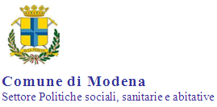

DOMANDA DI CONTRIBUTO PER RIMPATRIO

Modena,

PG /VII.12

Spett.le
COMUNE DI MODENA
SEDE

Il sottoscritto ___________________________________________________________

nato a ______________________________________________il _________________

cod. fisc. ______________________________________________________________

CHIEDE

che gli venga concesso il rimborso delle spese per il rientro definitivo da ____________

______________________________________________________________________

ai sensi della L.R. n. 14 del 21.2.1990.

In fede

_____________________________________________

Il sottoscritto, ai sensi e per gli effetti dell'art. 13 del D.Lgs. 196/2003 dichiara di essere informato che i dati personali raccolti saranno trattati, anche con strumenti informatici, esclusivamente nell'ambito del procedimento per il quale le presenti dichiarazioni vengono rese.

